T/CNIA

中国有色金属工业协会标准

T/CNIA XXXX- XXXX

XXXX

绿色设计产品评价技术规范

氧氯化锆

Technical specification for green-design product assessment-

Zirconium oxychloride, octa hydrate

（送审稿）

XXXX - XX – XX实施

XXXX - XX – XX实施

XXXX - XX - XX发布

XXXX - XX - XX发布

中 国 有 色 金 属 工 业 协 会
中 国 有 色 金 属 学 会

发布

前 言
本标准按照本标准按照GB/T 1.1-2009给出的规则起草。
本标准由中国有色金属工业协会提出并归口。
本标准起草单位：江西晶安高科技股份有限公司、中国科学院过程工程研究所、广东东方锆业股份有限公司、英格瓷（浙江）锆业有限公司、淄博广通化工有限责任公司。
本标准主要起草人：………………………………………………。

目 次
前 言 I
1 范围 1
2 规范性引用文件 1
3 术语和定义 1
4 评价要求 2
5 产品生命周期评价报告编制方法 3
6 绿色产品评价方法和判定依据 5
附录A（规范性附录）氧氯化锆产品生命周期评价方法 5

绿色设计产品评价技术规范
氧氯化锆

1 范围
本规范适用于氧氯化锆绿色设计产品评价，规定了评价的术语和定义、评价要求、评价方法和产品生命周期评价报告编制方法。

2 规范性引用文件
下列文件对本文件的应用是必不可少的。凡是注日期的引用文件，仅所注日期的版本适用于本文件。凡是不注日期的引用文件，其最新版本（包括所有的修改单）适用于本文件。
GB 31573 无机化学工业污染物排放标准
GB/T 19001 质量管理体系 要求
GB/T 23331 能源管理体系 要求
GB/T 24001 环境管理体系 要求及使用指南
GB/T 24040 环境管理 生命周期评价 原则与框架
GB/T 24044 环境管理 生命周期评价 要求与指南
GB/T 28001 职业健康安全管理体系 要求
GB/T 32161 生态设计产品评价通则
HG/T 2772 工业八水合二氯氧化锆（氯氧化锆）

3. 术语和定义
下列术语和定义适用于本文件。
3.1
氧氯化锆产品生命周期zirconium chloride products life cycle
以锆英砂为原料，经碱熔、水洗、转型、酸解絮凝、蒸发结晶等生产工序后，制备的氧氯化锆产品，直到包装出厂的过程。

4 评价要求
4.1 基本要求
4.1.1 生产企业应按照GB/T 19001、GB/T 24001、GB/T 28001及GB/T 23331分别建立、实施、保持并持续改进质量管理、环境管理、安全管理和能源管理等体系。
4.1.2 生产企业应采用国家鼓励的先进技术和工艺，不得使用国家或有关部门发布的淘汰或禁止的技术、工艺、装备及相关物质，近三年内无重大质量、安全和环境事故。
4.1.3 参与绿色设计产品评价的氧氯化锆产品，其基本性能应符合HG/T2772-2012的规定，并满足设计和使用要求。
4.1.4 参与绿色设计产品评价的氧氯化锆，宜进行生命周期评价，并提出持续改进方案。

4.2 评价指标及评价方案
氧氯化锆产品的评价指标应按GB/T 32161 要求从资源能源的消耗，以及对环境和人体健康造成影响的角度进行选取，应包括资源属性指标、能源属性指标、环境属性指标。氧氯化锆产品的评价指标名称、基准值、判定依据（污染物监测方法、产品检验方法以及各指标的计算方法）等要求见表1。
表1 氧氯化锆评价指标要求
一级指标 | 二级指标 | 单位 | 指标方向 | 基准值 | 测试依据和确认条件 | 所述生命周期阶段
资源属性 | 从锆英砂到氧氯化锆的锆资源回收率 | % | ≥ | 92 | 现场数据 | 产品生产
资源属性 | 单位产品新鲜水耗量 | t/t | ≤ | 16 | 现场数据 | 产品生产
资源属性 | 工业水重复利用率 | % | ≥ | 30 | 现场数据 | 产品生产
资源属性 | 单位产品酸耗量 | t/t | ≤ | 1.4 | 现场数据 | 产品生产
资源属性 | 单位产品碱耗量 | t/t | ≤ | 0.78 | 现场数据 | 产品生产
资源属性 | 硅资源综合利用率 | % | ≥ | 98 | 现场数据
能源属性 | 单位产品综合能耗 | tce/t | ≤ | 0.69 | 现场数据 | 产品生产
环境属性 | 一次废碱液资源综合利用率 | % | = | 100 | 现场数据 | 产品生产
环境属性 | 废气颗粒物排放量 | kg/t | ≤ | 0.02 | 现场数据 | 产品生产
环境属性 | 废气二氧化硫排放量 | kg/t | ≤ | 0.1 | 现场数据 | 产品生产
环境属性 | 废气氮氧化物排放量 | kg/t | ≤ | 0.2 | 现场数据 | 产品生产
环境属性 | 废水COD排放量 | kg/t | ≤ | 1 | 现场数据 | 产品生产

4.3 数据处理和计算方法
各评价指标应按附录A的方法测定。

5. 产品生命周期评价报告编制方法
5.1 方法
依据GB/T 24040、GB/T24044和GB/T32161-2015给出的生命周期评价方法框架总体要求编制氧氯化锆产品的生命周期评价报告，参考附录A。
5.2 报告内容
5.2.1 基本信息
报告应提供报告信息、申请者信息、评估对象信息、采用的标准信息等基本信息，其中报告信息包括报告编号、编制人员、审核人员、发布日期等，申请者信息包括公司全称、组织机构代码、地址、联系人、联系方式等。在报告中应提供产品的主要技术参数和功能，包括：物理形态、生产厂家、使用范围等。产品重量、包装的大小和材质也应在生命周期评价报告中阐明。
5.2.2 符合性评价
报告中应提供4.1基本要求和4.2评价指标要求的符合情况，并提供所有评价指标报告期比基期改进情况的说明。
5.2.3 生命周期评价
5.2.3.1 评价对象及工具
报告中应详细描述评估的对象、功能单位和产品主要功能，提供氧氯化锆的原材料组成及主要技术参数表，绘制并说明氧氯化锆产品的系统边界，披露所使用的基于中国生命周期数据库的软件工具。
5.2.3.2 生命周期清单分析
报告中应提供考虑的生命周期阶段，说明每个阶段所考虑的清单因子及收集到的现场数据或背景数据，涉及到数据分配的情况应说明分配方法和结果。
5.2.3.3 生命周期影响评价
报告中应提供氧氯化锆生命周期各阶段的不同影响类型的计算值，并对不同影响类型在各生命周期阶段的分布情况进行比较分析。
5.2.3.4 绿色设计改进方案
在分析指标的符合性评价结果以及生命周期评价结果的基础上，提出氧氯化锆产品绿色设计改进的具体方案。
5.2.4 评价报告主要结论
应说明该产品对评价指标的符合性结论、生命周期评价结果、提出的改进方案，并根据评价结论初步判断该产品是否为绿色设计产品。
5.2.5 附件
报告应在附件中提供：
a) 产品生产材料清单；
b) 产品工艺表（产品生产工艺过程示意图等）；
c) 各单元过程的数据收集表；
d) 其他。

6. 绿色设计产品评价方法
可按照4.1 基本要求和4.2 评价指标要求开展自我评价或第三方评价，绿色设计产品同时满足以下条件，按照相关程序要求经过公示无异议后的可称为绿色设计产品。
a) 满足基本要求（见4.1）和评价指标要求（见4.2）；
b) 按照5 提供生命周期评价报告。
按照GB/T 32162 要求粘贴标识的产品以各种形式进行相关信息自我声明时，声明内容应包括但不限于4.1 和4.2 的要求，但需要提供一定的符合有关要求的验证说明材料。
根据氧氯化锆的特点，明确评价范围，根据评价指标体系的指标和生命周期评价方法，收集相关数据，对数据进行分析，对照基本要求和评价指标要求，对氧氯化锆进行评价，符合基本要求和评价指标要求的，可以判定该产品符合绿色设计产品的评价要求；符合要求生产企业，还应提供该产品的生命周期评价报告。评价流程见图1。
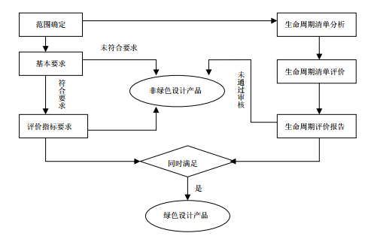
图1 氧氯化锆绿色设计产品评价流程

附录A
氧氯化锆产品生命周期评价方法
A.1 概况
根据GB/T 24040和GB/T24044，建立氧氯化锆产品的生命周期评价方法。生命周期评价的过程应包括目的和单位的确定、清单分析、解释和报告等。具体如下：
a) 目的和范围确定：研究确定评价的目的，确定评价对象及功能单位，界定系统边界和时间边界，明确影响类型、必备要素和可选要素，提出数据及其质量要求，给出评价报告的形式。
b) 清单分析：主要包括数据收集准备、数据的收集、数据的确认、数据与单元过程的关联、数据与功能单位的关联、清单计算方法、数据合并和数据分配等。
c) 影响评价：选取影响类型、类型参数和特征化模型，将生命周期清单数据划分到所选的影响类型，计算类型特征化值。
d) 解释和报告：综合考虑清单分析和影响评价，对评价结果进行完整性、敏感性、一致性和不确定性检查，并对结论、建议和局限性进行说明，编制产品生命周期评价报告。

A.2 单位的确定
A.2.1 总则
氧氯化锆产品生命周期评价可用于以下目的：
a) 为碳足迹、水足迹、环境足迹等产品环境声明与环境标识的评价提供数据；
b) 为产品设计、工艺技术评价、生产管理等工作提供评价依据和改进建议，从而大幅提升产品的生态友好性。
A.2.2 功能单位和基准流
功能单位和基准流是对产品功能的量化描述，是数据收集、评价和方案对比的基础。功能单位定义包含产品名称、主要规格型号、产品数量和功能描述等信息。功能单位和基准流的定义与产品种类和用途有关。氧氯化锆产品一般是作为其他产品生产的原材料，其功能单位和基准流一般定义为“生产单位数量的产品”，本标准功能单位定义为1吨氧氯化锆产品，包括氧氯化锆以及包装用的PP编织袋。
A.2.3 系统边界
本研究的系统边界包括上游原辅料和能源的生产阶段、氧氯化锆生产阶段，以及主要原辅料的运输，如图A.1所示；不包含氧氯化锆的使用和废弃回收阶段。
图A.1 氧氯化锆产品生命周期系统边界
A.2.4 数据取舍原则
在选定系统边界和环境影响指标的基础上，应规定一套数据取舍准则，忽略对评价结果影响不大的因素，从而简化数据收集和评价过程。本研究取舍准则如下：
a) 原则上可忽略对LCA的结果影响不大的能耗、原辅料、使用阶段耗材等消耗。例如，小于产品重量1%的普通消耗可忽略，而含有稀贵金属（如金银铂钯等）或高纯物质（如纯度高于99.99%）的物耗小于产品重量0.1%时可忽略，但总共忽略的物耗推荐不超过产品重量的5%；
b) 道路与厂房等基础设施、生产设备、厂区内人员及生活设施的消耗和排放，可忽略；
c) 原则上应包括与所选环境影响类型相关的所有环境排放，但在环境排放数据不可得或缺失的情况下，可忽略，但应在报告中解释说明。
数据质量评估的目的是判断LCA结果和结论的可信度，并指出提高数据质量的关键因素。数据质量可从四个方面进行管控和评估，即代表性、完整性、可靠性、一致性。
1) 数据代表性：包括地理代表性、时间代表性、技术代表性三个方面。
- 地理代表性：说明数据代表的国家或特定区域，这与研究结论的适用性密切相关。
- 时间代表性：应优先选取与研究基准年接近的企业、文献和背景数据库数据。
- 技术代表性：应描述生产技术的实际代表性。
2) 数据完整性：包括产品模型完整性和数据库完整性两个方面。
- 模型完整性：依据系统边界的定义和数据取舍准则，产品生命周期模型需包含所有主要过程。产品生命周期模型尽量反映产品生产的实际情况，对于重要的原辅料（对某一环境影响指标超过5%的物料）应尽量调查其生产过程；在无法获得实际生产过程数据的情况下，可采用背景数据，但需对背景数据来源及采用依据进行详细说明。未能调查的重要原辅料需在报告中解释和说明。
- 背景数据库完整性：背景数据库一般至少包含一个国家或地区的数百种主要能源、基础原材料、化学品的开采、制造和运输过程，以保证背景数据库自身的完整性。
3) 可靠性：包括实景数据可靠性、背景数据可靠性、数据库可靠性。
- 实景数据可靠性：对于主要的原辅料消耗、能源消耗和运输数据应尽量采用企业实际生产记录数据，环境排放数据应优先选用环境监测报告数据。所有数据将被详细记录从相关的数据源和数据处理算法。采用经验估算或文献调研所获取的数据应在报告中解释和说明。
- 背景数据可靠性：重要物料和能耗的上游生产过程数据优先选择代表原产地国家、相同生产技术的公开基础数据库，数据的年限优先选择近年数据。在没有符合要求的背景数据的情况下，可以选择代表其他国家、代表其他技术的数据作为替代，并应在报告中解释和说明。
- 数据库可靠性：背景数据库需采用来自本国或本地区的统计数据、调查数据和文献资料，以反映该国家或地区的能源结构、生产系统特点和平均的生产技术水平.
4) 一致性
所有实景数据（包括每个过程消耗与排放数据）应采用一致的统计标准，即基于相同产品产出、相同过程边界、相同数据统计期。若存在不一致的情况，应在报告中解释和说明。
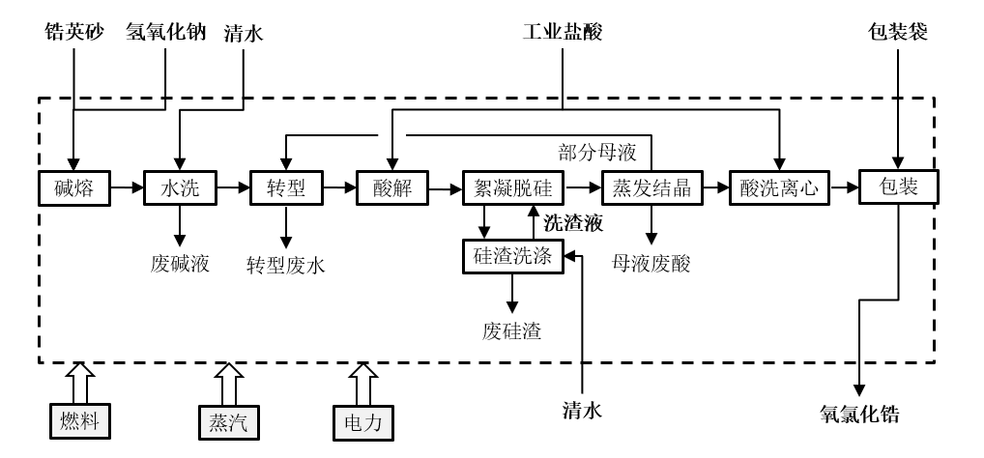
图A.2 氧氯化锆生产工艺流程图

A.3 生命周期清单分析
A.3.1 总则
应编制氧氯化锆产品的系统边界内的材料/能源输入、输出清单，作为产品生命周期评价的依据。
如果数据清单有特殊情况、异常点或其他问题，应在报告中进行明确说明。
当数据收集完成后，应对收集的数据进行审定。然后，确定每个单位过程的基本流，并据此计算出单位过程的定量输入和输出。此后，将各个单元过程的输入、输出数据除以产品的产量，得到功能单位的资源消耗和环境排放。最后，将产品各单元过程中相同影响因素的数据求和，以获取该影响因素的总量，为产品级的影响评价提供必要的数据。
A.3.2 数据收集
A.3.2.1 概况
应将以下要素纳入数据清单：
a) 生产阶段；
b) 包装阶段。
A.3.3 数据计算
数据收集后，应对所收集数据的有效性进行检查，确保数据符合质量要求。将收集的数据与单元过程进行关联，同时与功能单位的基本流进行关联。合并来自相同数据类型、相同物质、不同单元过程的数据，以得到整个产品系统的能源消耗、原辅材料消耗以及大气、水、固体污染物的排放数据。

A.4 生命周期影响评价
A.4.1 概述
根据清单分析所提供的资源消耗数据以及各种排放数据，对产品系统的潜在环境影响进行评价，为生命周期解释提供必要的信息。根据GB/T24040，生命周期影响评价分为必备要素和可选要素。必备要素包括影响类型、类型参数、特征化模型，将清单分析结果分类并划分到相应影响类型，对类型参数结果进行计算（特征化）。本标准不需要将对类型参数结果进行归一化和加权计算，因此不涉及可选要素。
A.4.2影响类型选取
氧氯化锆产品的影响类型
考虑的环境影响类别包括非生物资源消耗（包括ADP-矿产资源和ADP-化石燃料）、气候变化（GWP）、酸化（AP）、光化学烟雾（POCP）和富营养化（EP）。
A.4.2数据归类
根据清单因子的物理化学性质，将对影响类型有贡献的因子归到一起。例如，将对气候变化有贡献的二氧化碳、一氧化碳、甲烷、氮氧化物等清单因子归到气候变化影响类型里面。
表A.1 清单因子归类示例
影响类型 | 清单因子归类
资源消耗 | 矿石资源消耗、化石能源消耗等
气候变化 | CO₂、CO、CH₄、NO_{X}等
酸化 | SO₂、NH₃、HCl、NO_{X}等
光化学烟雾 | CO、NO_{x}等
富营养化 | P、NO_{X}、N、COD等
……

A.4.3 分类评价
计算出不同影响类型的特征化模型，采用公式A.1进行计算。分类评价的结果采用表A.2中的当量物质标志。资源消耗无需对其进行特征化处理。
表A.2 特征化因子
影响类别 | 单位 | 指标参数 | 特征化因子
全球变暖 | kg，CO₂当量 | CO₂ | 1
 |  | CO | 2
 |  | CH₄ | 25
 |  | NOx | 320
酸化 | kg，SO₂当量 | SO_{X} | 1
 |  | NOx | 0.7
 |  | HCl | 0.88
 |  | NH₃ | 1.88
光化学烟雾 | kg，C₂H₄当量 | CO | 0.03
 |  | NOx | 0.028
富营养化 | kg，PO₄³⁻当量 | P | 3.06
 |  | NOx | 0.13
 |  | N | 0.042
 |  | COD | 0.022
……

A.4.4 计算方法
EP_{i}=∑EP_{ij}=∑Q_{j}×EF_{ij} （A.1）
式中：
EP_{i}——第i种环境类别特征化值；
EP_{ij}——第i种环境类别中第j种污染物的贡献；
Q_{j}——第j种污染物的排放量；
EF_{ij}——第i种环境类别中第j种污染物的特征化因子。

附录B
数据收集表格示例
按照氧氯化锆生产工艺流程图绘制每个单元过程的工序消耗，图B.1为碱熔工序的示例，然后参照表B.1、B.2收集单元过程的数据，最终汇总形成氧氯化锆产品的LCA评价数据清单（参照表B.3）。
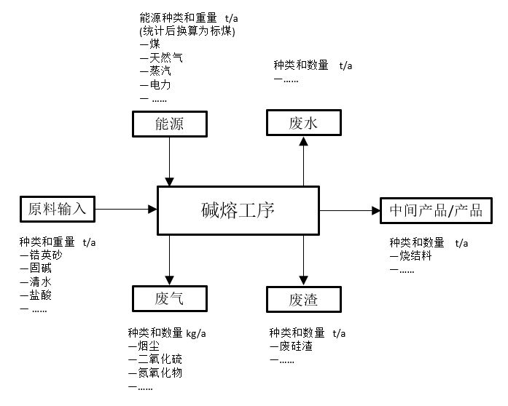
图B.1 碱熔工序数据收集示例

表B.1 单元过程数据收集示例
企业名称 |  |  | 数据收集人
单元过程名称 |  |  | 收集地点
起始年月 | 年 月 |  | 终止年月 |  |  | 年 月
工艺过程描述：

资源消耗
原材料输入 |  | 单位 |  | 数量 | 数据采集过程描述
……
中间产品/产品输出 |  | 单位 |  | 数量 | 数据采集过程描述
……
能源消耗
能源种类 |  | 单位 |  | 数量 | 数据采集过程描述
煤
天然气
蒸汽
电力
……
环境属性
污染物名称 |  | 单位 |  | 数量 | 数据采集过程描述
废水
废气（烟尘、二氧化硫…）
废渣
……

表B.2 外购原辅料运输距离统计
原辅料名称 | 运输距离/km | 运输方式
氢氧化钠
……

表B.3 数据清单示例
单元过程 | 类别 | 名称 | 单位 | 数量 | 备注  （运输方式，距离）
碱熔过程 | 原料输入 | 锆英砂
碱熔过程 | 原料输入 | ……
碱熔过程 | 能源输入 | 天然气
碱熔过程 | 能源输入 | 蒸汽
碱熔过程 | 能源输入 | ……
碱熔过程 | 产品输出 | 烧结料
碱熔过程 |  | ……
碱熔过程 | 污染物排放 | 废水
碱熔过程 | 污染物排放 | 烟尘排放
碱熔过程 | 污染物排放 | 二氧化硫
碱熔过程 | 污染物排放 | 氮氧化物
碱熔过程 | 污染物排放 | ……
水洗过程 | ……
转型过程
酸解过程
……

附录C
产品生态设计改进方案优先排序方法及示例
C.1 排序方法
产品生态设计改进方案优先排序方法步骤如下：
第一步：将所有方案划分为生产类、设计类和管理类三类方案；
第二步：选取方案的评价指标，本规范的评价指标包括：
——技术可行性，评估实施某方案的技术可行性
——生态设计改进，判断一个方案的实施能够对某个重要环境要素产生何种程度的作用；
——经济效益，评估一个组织实施某特定方案所产生的财务影响；
——生产管理，估计实施某方案可能对生产计划或者其他生产管理者产生的影响。
第三步：各指标的等级评分准则如表C.1所示。评估人员依据准则对各方案在不同指标上的表现进行打分。
第四步：加总每个方案在上述四个指标上的得分，得到每个方案的总评分。
第五步：对每个方案的总评分评估计算.
第六步：经过标准化后的方案被分成“生产、设计、管理”三组，绘制分组的实施者优先排序图，分别针对制造工程师、设计工程师或管理人员等实施者。
第七步：将改进方案按照生命周期阶段分组，绘制生命周期阶段优先排序图。
表C.1 指标等级评分准则
符号 | 评价 | 得分
++ | 很好/很高 | 4
+ | 好/高 | 3
+/— | 一般、中等 | 2
— | 差/低 | 1
—— | 很差/很低 | 0

C.2 排序示例
C.2.1 改进方案示例
依据某氧氯化锆产品生命周期评价结果提出的一些建议如下：

A）生产制造改进方案：
——严格执行烟尘、二氧化硫、氮氧化物的排放标准，控制污染物排放；
——实施变频改造等能源优化项目，降低单位产品的能源消耗；
——精细化管控生产制造过程，减少生产过程中的跑、冒、滴、漏等现象，减少锆资源的损失。
B）设计改进方案：
——尽可能地使用天然气等清洁能源，减少原煤的使用；
——尽可能地使用高品质的锆英砂等原料；
——尽可能地提高生产系统中废水的循环利用效率，降低原水的消耗；
——开发一次碱液、废渣以及废酸的资源综合利用技术，提高资源利用水平；
——改进包装，提高包装的循环使用率。
C）产品管理改进方案
——提高管理水平，提升氧氯化锆产品品质以及合格率，减少使用过程中对环境的影响。

C.2.2改进方案的优先排序表

表C.2 改进方案的优先排序表

改进方案 | 生命周期阶段 | 技术可行性 | 环境敏感性 | 经济影响 | 生产管理 | 总评分
生产制造
严控污染物排放 |  | ++ | + | —— | +/— | 9
降低能源消耗 |  | ++ | ++ | + | + | 14
降低锆资源损失 |  | ++ | ++ | + | +/— | 13
设计
使用清洁能源 |  | ++ | + | +/— | + | 12
采用高品质的锆英砂原料 |  | + | +/— | — | +/— | 7
降低水资源消耗 |  | + | + | + | +/— | 11
废液/废渣的资源综合利用 |  | + | +/— | + | +/— | 10
包装循环使用 |  | +/— | +/— | +/— | —— | 6
产品管理
提高产品的合格率 |  | + | +/— | +/— | +/— | 9

C.2.3 实施者优先排序图和生命周期阶段优先排序图
图C.1为实施者优先排序图，可以看出在生产制造环节，降低能源消耗和降低锆资源损失两项措施最为优先。在设计环节，使用清洁能源和降低水资源消耗最为优先。
图C.2为生命周期阶段优先排序图，为改进方案提供了另一种评估手段，即将改进方案按时间和空间进行排序。例如，生产阶段改进方案的优先度很高。而生命周期阶段改进方案的有限度很低。
图C.1 实施者优先排序图

